Proposición (a)

En un grafo dirigido y acíclico existen vértices que no tienen aristas salientes, llamados vértices sumideros.

Demostración:

G=(V,A) es dirigido y acíclico
Que G=(V,A) sea acíclico significa que
Veamos si esto es cierto para #V=2

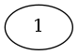

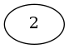

Caso 1
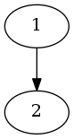

Caso 2

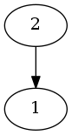

Caso 3

Queda visto que existen vértices que no tienen aristas salientes.

Suponemos que para #V=k-1 esta afirmación es cierta
Queremos ver si se cumple para #V=k

Sea G'=(V',A') el conjunto formado por los k-1 vértices.
Sabemos que existen vértices que no tienen aristas, o al menos algún h

Sea en donde A' son aristas de la forma
Queremos ver si para el nuevó vértice y las nuevas aristas aún siguen existiendo vértices sumideros.

Caso 1
Consideremos las aristas en donde v_{i} es un nodo para el cual existe un camino simple hasta algún sea este camino, entonces no puede haber una arista ya que sino se formaría un ciclo → no puede tener una arista saliente → para este tipo de arista se cumple la condición.

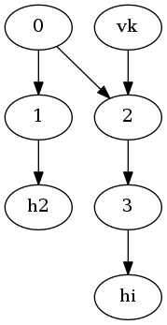

Caso válido

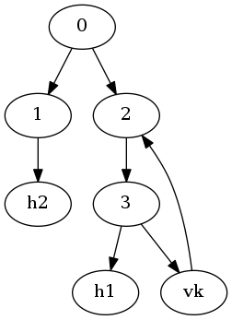

Caso no válido
Caso 2

El mismo no puede tener una arista saliente, pues sino se formaría un ciclo.
Este mismo sumidero asegura que para este caso existe alguna arista sin vértices salientes.

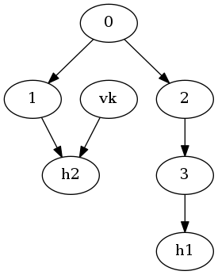
Caso válido
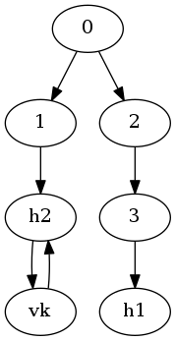
Caso no válido
Caso 3
Caso aristas del tipo

→ sigue siendo arista sumidero

Entonces

entonces pues sino se formaría un bucle*, entonces debe estar contenido en algún camino simple hacia otro sumidero de la forma pues el grafo es acíclico y el camino debe terminar en un sumidero, sino se quedaría de manera indefinida recorriendo un ciclo**. Ahora este no puede tener una arista saliente a v_{k} pues sino se generaría un bucle. Entonces ese hj es sumidero para la nueva conformación.

Caso válido para * Caso no válido para *
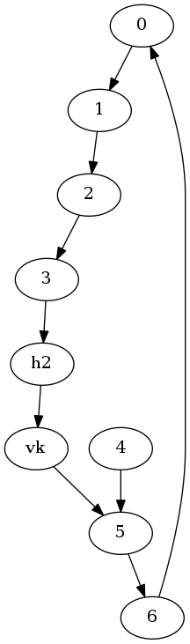
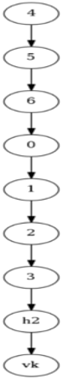

Caso válido para ** Caso no válido para **
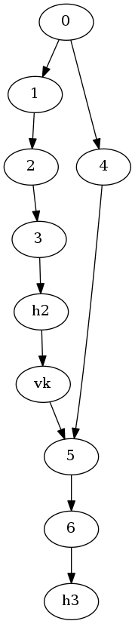
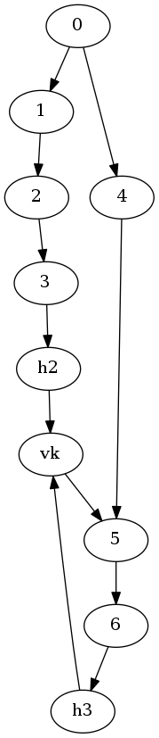

De esta manera la afirmación es correcta también para #V=k
Teorema (b)
G tiene algún orden topológico sí y solo sí es acíclico

Demostración

Razonando por absurdo sea G grafo dirigido, G=(V,A), supongamos que G tiene un órden topológico.
Supongamos que además G tiene un ciclo entonces existe un camino
Pero entonces deberían estar a la misma vez antes y despues de entonces no se puede armar orden toplógico alguno, luego es absurdo que G tenga un ciclo.

En el caso especial de que exista un lazo el elemento debería estar antes y después de si mismo, no puede haber luego orden topológico, absurdo.

Por la proposición (a) existen vértices que no tienen aristas salientes, o al menos alguno.

El grafo puede tener una o varias componentes, tomamos una componente conexa del grafo que tiene sumideros.
Existen entonces vértices tales que desde ellos hasta uno y solo uno de los vértices sumideros se puede construir algun camino simple.

Los subgrafos generados por los vértices que conforman estos caminos son tienen algún orden topológico, Para el caso del gráfico

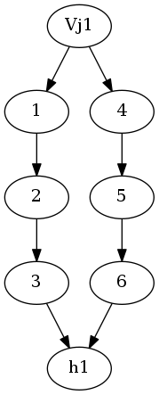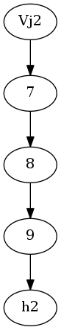 G₁ G₂

Luego, por la forma de construir los primeros caminos simples, existen vértices w_{s} que conectan con los vértices v_{j} nuevamente podemos crear un orden topológico si agregamos al grafos estos w_{s .}
Si no existen vertices adyacentes entre estos w_{s} entonces los podemos ordenar de cualquier manera, siempre que los antepongamos en la construcción del orden a los vértices existentes. En caso de que si existan vertices adyacentes entre estos w_{s} debemos hacer el ordenamiento de estos anteponiéndolos en la construcción del orden a los vértices existentes, como en el caso anterior, pero ahora debemos ordenarlos de acuerdo el ordenamiento lineal que exista entre ellos.

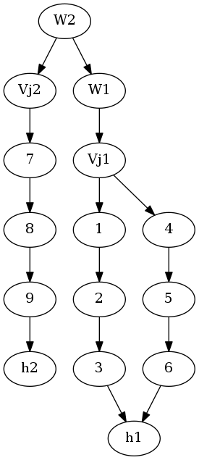

Orden toplógico para este caso:
Procedemos de esta manera hasta completar todos los vértices de la componente conexa del grafo no dirigido inducido por esta componente dirigida, tenemos con esta construcción un orden topológico para dicha componente.

Luego si el grafo tiene más componentes procedemos de la misma manera y agregamos el orden topológico al orden de la primera, así con todos los demás.
Queda de esta manera construido al menos un orden topológico.
Por lo que se completa la demostración.

Ejercicio 2 Parte 3

El grafo dirigido y acíclico debe tener una sola componente, pues en caso contrario los ordenamientos que surjan de todas las componentes podrán ser intercalados entre sí generando más de un ordenamiento lineal.

Debe haber un solo vértice sumidero, pues si hubiese más, se podría generar un ordenamiento lineal que tenga al final del mismo a estos vértices sumideros, y es indiferente el orden relativo entre ellos ya que no existen aristas entre ellos y por lo tanto el ordenamiento no se ve afectado por estas combinaciones.

Debe existir un camino hamiltoniano para evitar casos como el siguiente:

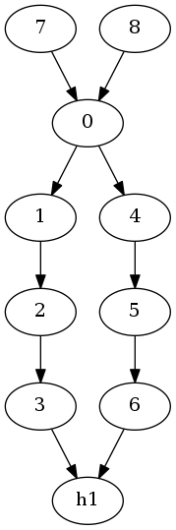
En donde 7 y 8 pueden estar cualquiera de los dos al principio de cualquier ordenamiento toplógico.

Ejercicio 2 Parte 2

Procedimiento DFS(v: vertice, Lista vertices)
marcar v

Para cada w adyacente a v
si w no marcado entonces DFS(w, vertices)
Fin Para
Si existe arista back de w a vertice ya marcado
marcarbucle(w)
agregarALista(w, vertices)
Fin

Procedimiento Recorrido
Var v: vertice
Var vertices: Lista de vertices
Comienzo

crearLista(vertices)
Para cada : inicializar v como no-marcado
Para cada :
Si v no-marcado entonces DFS(v, vertices)
Para cada :
Si v bucle-marcado entonces retornar lista vacia
retornar vertices

Fin

